

Benchmark


Décoppet Joris
Chemin de Fossy 4
1437 Suscévaz
Joris.DECOPPET@cpnv.ch



Si-Mi4a

04.02.2020

Table des matières
1 Introduction 3
1.1 Cadre, description et motivation 3
1.2 Organisation 3
1.3 Objectifs 4
1.4 Planification initiale 5
2 Analyse 5
2.1 Cahier des charges détaillé 5
2.2 Stratégie de test 5
2.3 Budget initial 5
2.4 Planification 5
2.5 Historique 5
3 Conception 6
3.1 Dossier de conception 6
4 Réalisation 6
4.1 Dossier de réalisation 6
4.2 Description des tests effectués 6
4.3 Erreurs restantes 6
4.4 Dossier d'archivage 6
5 Mise en service 7
5.1 Installation 7
5.2 Rapport de mise en service 7
5.3 Liste des documents fournis 7
6 Conclusions 7
7 Annexes 7
7.1 Sources – Bibliographie 7
7.2 Journal de bord de chaque participant 7
7.3 Manuel d'Utilisation 8
7.4 Archives du projet 8

NOTE L’INTENTION DES UTILISATEURS DE CE CANEVAS:
Toutes les parties en italiques sont là pour aider à comprendre ce qu’il faut mettre dans cette partie du document. Elles n’ont donc aucune raison d’être dans le document final.
De plus, en fonction du type de projet, il est tout à fait possible que certains chapitres ou paragraphes n’aient aucun sens. Dans ce cas il est recommandé de les retirer du document pour éviter de l’alourdir inutilement.
Pensez à changer le titre et le pied de page !

Introduction

Cadre, description et motivation
Ce projet a pour but de nous faire revoir les documentations du CPNV et nous préparer au TIP d’où son nom projet Pré-TPI.
Le sujet du projet est choisi par les profs en fonction du sujet que nous avons choisis pour le TPI. J’avais envoyé comme sujets la mise en place d’une infrastructure Wifi, faire de la ségrégation réseau avec des Vlan et comme dernier sujet, j’avais choisis, réalisation de script en PowerShell et c’est le sujet qui a été choisis comme thème pour mon TPI donc c’est aussi le thème de mon projet Pré-TPI.
Lors de mes deux stages, j’ai fait du PowerShell. Dans le premier, j’ai réalisé un script permettant de scanner le réseau et d’écrire des informations sur des PC dans un fichier CSV. Ce projet ci, dont je ne me souvenais pas avoir réalisé jusqu’à l’écriture de cette introduction, est très proche de mon sujet de Pré-TPI mais ne me sera d’aucune aide car il appartient à Valtronic. Lors de mon deuxième stage, j’ai fait beaucoup de script dont le plus long qui a été de faire une synchronisation des collaborateurs de l’entreprise en tant que contacts dans Outlook.
En faisant beaucoup de PowerShell lors de mes deux stages, j’ai commencé à trouver cela passionnant le fait que l’on peut automatiser chaque une de nos tâches répétitives avec un simple script.
Le sujet de mon projet Pré-TPI est de créer un script permettant de tester la vitesse d’un PC. Grâce au script, les informaticiens qui l’utiliseront auront un rapport de la puissant d’un PC qui est dit lent par un utilisateur sans avoir besoin de se déplacer pour confirmer les dires de l’utilisateur.

Organisation
Elève :
Décoppet Joris Joris.DECOPPET@cpnv.ch 077/457.49.77

Responsable de projet :
ROCHAT Claude Claude.ROCHAT@cpnv.ch 024/557.61.23
Expert :

Organisation générale du projet
Eleve 1 : Nom, prénom, e-mail et téléphone
Eleve 2 : Nom, prénom, e-mail et téléphone
Responsable de projet : Nom, prénom, e-mail et téléphone
Expert 1 : Nom, prénom, e-mail et téléphone
Expert 2 : Nom, prénom, e-mail et téléphone
Ce chapitre peut également montrer la répartition générale du travail (sous-projets).
Exemple :

 | Eleve 1 | Eleve 2
Partie administration | X
Partie client |  | X
…
Maintenance Planning |  | X

Ces éléments peuvent être repris de la fiche signalétique

Objectifs
Les objectifs du projet sont divisés en trois catégories.
La première est de savoir si l’on a bien mesurés et recueillis avec le script toutes les informations demandées.
Ce que le script doit mesurer :
- Temps d'allumage du PC
- Temps d'ouverture de session
- Latence de la passerelle
- Temps d'ouverture d'un fichier Word
- Temps d'ouverture d'un fichier Excel
- Taux de transfert moyen d'un fichier « type » sur le LAN

Ce que le script doit recueillir sur le PC :
- Date et heure
- Nom réseau du poste
- Modèle du PC
- Adresse IP

La deuxième catégorie d’objectifs est les points techniques évalués :
- Commentaires et indentation du script
- Pertinence des choix d’événements pour le calcul des performances
- Pertinence des unités pour les performances
- Récoltes des données qui permet une identification du poste
- Fonctions spécifiques développées pour le calcul des performances
- Utilisation d’un fichier CSV central (réseau)
- Portabilité du projet à une autre infrastructure

La troisième catégorie d’objectifs est les livrables :
- Livrer toutes les sources utilisées lors du projet
- Livrer le script avec une procédure d’utilisation
- Livrer un rapport de projet
- Avoir une planification initiale sous format PDF livrée le premier jour du projet
- Avoir un rapport de projet accessible en tout temps sur le réseau du CPNV ou sur le cloud
- Avoir un journal de travail accessible en tout temps sur le réseau du CPNV ou sur le cloud
- A la fin du TPI
  - Rapport de projet et journal de travail sous format PDF
  - Un fichier archive contenant
    - Un dossier contenant le script en entier
    - Une procédure de mise en place du script

Ce chapitre énumère les objectifs du projet. L'atteinte ou non de ceux-ci devra pouvoir être évaluée à la fin du projet. A ce stade, les objectifs ne sont pas nécessairement SMART Il est par exemple acceptable d’avoir un objectif du genre « L’application doit être très réactive » ; un tel objectif n’est pas mesurable mais il indique qu’une attention particulière doit être portée à la performance.
Les objectifs pourront éventuellement être revus après l'analyse
Ces éléments peuvent être repris et complétés à partir de la fiche signalétique ou du cahier des charges.

Planification initiale
Voici, la planification initiale qui est différente de celle que j’ai envoyé le premier jour du projet car à ce moment-là, je n’avais pas accès à Project à cause d’un bug sur le centre logiciel.
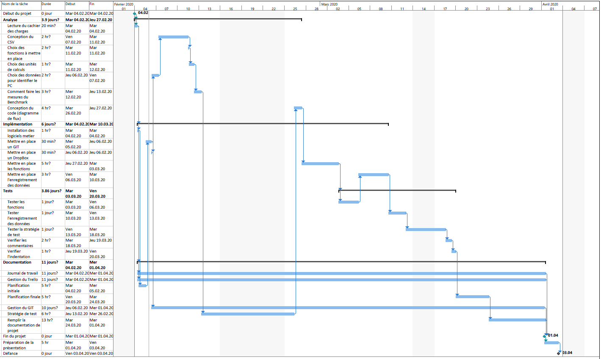
Planification très globale du projet qui sera revue après l'analyse.
Les dates de début, de fin et des étapes principales seront mises en évidence.
Ces éléments peuvent être repris de la fiche signalétique ou du cahier des charges

Analyse
L’analyse détaille ce qui va être fait. A quoi va ressemble le produit fini. Comment il va fonctionner.
Elle doit faire l’objet d’une revue avec le client ; on s’assure que l’on a bien compris ce qu’il attend du projet.

Cahier des charges détaillé
Le cahier des charges se trouve dans le Dropbox. Il se nomme PRE 20 SYS DecoppetJoris.pdf et il se trouve dans le dossier cahier des charges

Stratégie de test
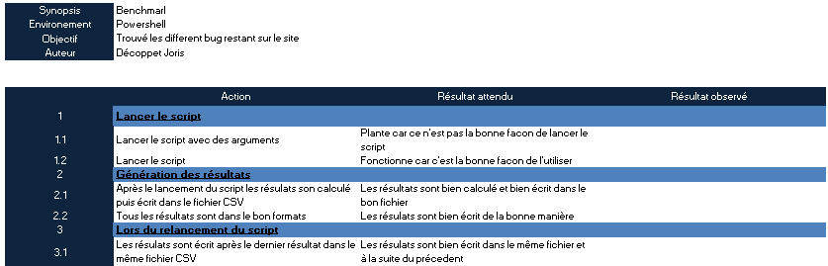
Décrire la stratégie globale de test:
- Types de tests et ordre dans lequel ils seront effectués.
- les moyens à mettre en œuvre.
- données de test à prévoir (données réelles fournies par le client ?).
- les testeurs extérieurs éventuels.

MCD
Les données que le script génèrent sont stockées dans un fichier CSV.
Le MCD est un MCD vraiment simple. Il est composé d’une seule table.
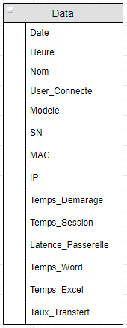

Uses cases
Voici, les cases d’utilisations du script. Ils ne sont pas bien nombreux car mon programme est un script qui n’a pas d’interface graphique.
Il existe deux façon de lancer le script correctement (en ajoutant des arguments le script n’est pas lancé correctement sinon ça aurait été un Uses Cases)
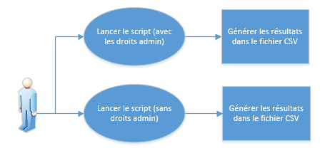

Diagramme de flux
Voici, le diagramme de flux de mon script. Il est composé de deux fonctions.
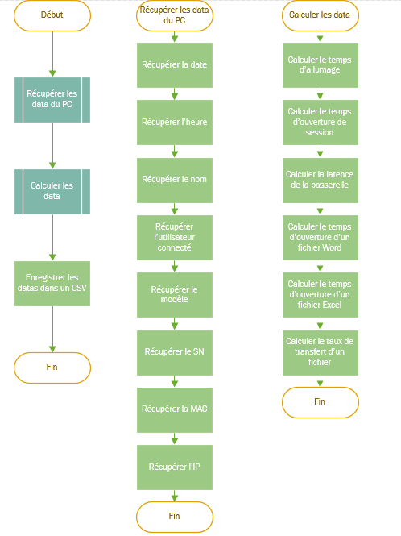

Budget initial
Pour réaliser ce projet, j’ai un budget de 0 CHF

Planification
Planification (Gantt) du projet :
- planning indiquant les dates de début et de fin ainsi que les divers jalons du projet.
- Listes des tâches, durées et interdépendances.
Elle sera ensuite affinée (ajout/suppressions de tâches, durées…) au fur et à mesure de l’avance du projet. Si les délais liés aux jalons doivent être ensuite modifiés, le responsable de projet doit être avisé, et les raisons doivent être expliqués dans l’historique.

Historique
Pour le cahier des charges: lister toutes les modifications (demandées par le client ou décidées pour d'autres raisons).

Conception

Dossier de conception
Fournir tous les documents de conception:
- le choix du matériel HW
- le choix des systèmes d'exploitation pour la réalisation et l'utilisation
- le choix des outils logiciels pour la réalisation et l'utilisation
- bases de données: décrire le modèle logique, le contenu détaillé des tables (caractéristiques de chaque champ) et les requêtes.
- programmation et scripts: Découpage modulaire, entrées-sorties des modules, pseudo-code ou organigramme.
- Site web : diagramme de navigation des pages
Le dossier de conception combiné à celui d’analyse devrait, dans l’idéal, permettre de sous-traiter la réalisation du projet !

Réalisation

Dossier de réalisation
Décrire la réalisation "physique" de votre projet
- les dossiers où le logiciel est installé
- la liste de tous les fichiers et une rapide description de leur contenu (des noms qui parlent !)
- les versions des systèmes d'exploitation et des outils logiciels
- la description exacte du matériel
- le numéro de version de votre produit !
- programmation et scripts: librairies externes, comment reconstruire l’application à partir des sources…
NOTE : Evitez d’inclure les listings des sources, à moins que vous ne désiriez en expliquer une partie vous paraissant importante. Dans ce cas n’incluez que cette partie…

Description des tests effectués
Pour chaque partie testée de votre projet, il faut décrire:
- les conditions exactes de chaque test
- les preuves de test (papier ou fichier)
- tests sans preuve: fournir au moins une description
- Il est recommandé de partir des Scénarios décrits dans l’anayse, complétés éventuellement par les modifications apportées à l’analyse.

Erreurs restantes
S'il reste encore des erreurs:
- Description détaillée
- Conséquences sur l'utilisation du produit
- Actions envisagées ou possibles

Dossier d'archivage
Décrire de manière détaillée les archives du projet.
Attention: les documents de réalisation doivent permettre à une autre personne de maintenir et modifier votre projet sans votre aide !

Mise en service

Installation
Fournir une procédure d’installation de votre produit.
Un utilisateur externe au projet (l’évaluateur de votre projet par exemple !) doit pouvoir:
- Prendre l’archive de votre projet telle que décrite en section 4.4
- Se procurer le matériel que vous avez décrit en 4.1
- Suivre votre procédure d’installation
- Se retrouver avec un système fonctionnel

Rapport de mise en service
Dans le cas où le système est livré clé en mains à l’utilisateur, il convient de fournir un rapport de mise en service contenant :
- Les éventuels écarts avec la procédure d’installation qui sont survenus dans l’environnement du client
- les tests officiels effectués chez le client et/ou par le client.

Liste des documents fournis
Lister les documents fournis au client avec votre produit, en indiquant les numéros de versions
- le rapport de projet
- le manuel d'Installation (en annexe)
- le manuel d'Utilisation avec des exemples graphiques (en annexe)
- autres…

Conclusions
Développez en tous cas les points suivants:
- Objectifs atteints / non-atteints
- Comparaison entre ce qui avait prévu et ce qui s’est passé, en termes de planning et (éventuellement) de budget
- Points positifs / négatifs
- Difficultés particulières
- Suites possibles pour le projet (évolutions & améliorations)

Annexes

Sources – Bibliographie
Liste des livres utilisé (Titre, auteur, date), des sites Internet (URL) consultés, des articles (Revue, date, titre, auteur)… Et de toutes les aides externes (noms)

Journal de bord de chaque participant

Date | Durée | Activité | Remarques

Manuel d'Utilisation

Archives du projet
CD, DVD… dans une fourre en plastique.

